D1587 Scheda creata il 17 gennaio 2026
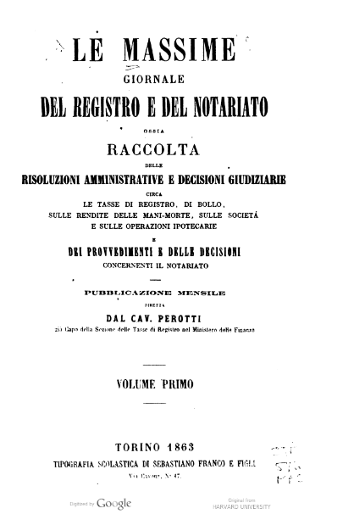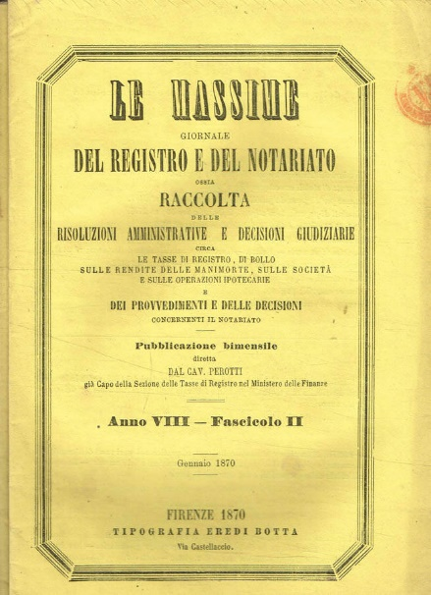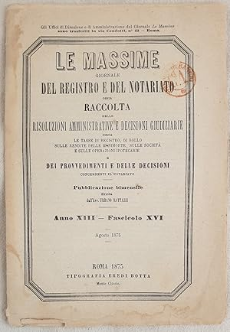
Descrizione storico-bibliografica
Le *massime : giornale del registro e del notariato, ossia Raccolta delle risoluzioni amministrative e decisioni giudiziarie. - Anno 1, vol. 1 (1863)-anno 58, n. 21 (6 novembre 1920). - Torino : Tipografia scolastica di Sebastiano Franco e figli, 1863-1920. – 58 volumi ; 21 cm. ((Mensile ; poi bimensile. - Da anno 28.(1890) il sottotitolo varia in: giornale del registro, del notariato e delle ipoteche. - L'editore varia: Firenze; poi Roma : Tipografia Eredi Botta (1866; 1871). - TO00188267
Copie digitali 1(1863)-38(1900); 1(1863); 1872; 1872; 1883; 1897

Le *massime del registro, del notariato e delle ipoteche : pubblicazione quindicinale. - Anno 58, n. 22 (21 novembre 1920)-anno 63, n. 24 (21 dicembre 1925). - Roma : Tipografia Le Massime Giuseppe Farri, 1920-1925. – 6 volumi ; 21 cm. - RMG0034037

Le *massime del registro, del notariato e delle ipoteche e Monitore del notaio : pubblicazione quindicinale. - Anno 64, n. 1 (6 gennaio 1926)-anno 82 (1944). - Roma : Tipografia Le Massime Giuseppe Farri, [1926-1944]. – 19 volumi ; 21 cm. - RMG0034038
Assorbe: *Monitore del notaio [CC771]

Le *massime del registro, notariato e ipoteche. - Vol. 83/84, fasc. 1 (1945/46)-anno 118, n. 8/12 (31 dicembre 1980). - Milano : [s.n., 1945-1980]. - volumi ; 23 cm. ((Quindicinale, poi mensile. - BVE0182769

Soggetto: Ipoteche – Giurisprudenza - Periodici; Notariato – Giurisprudenza - Periodici; Registro – Giurisprudenza – Periodici

Note e riferimenti bibliografici
- Studi e scritti per il centenario de "Le massime" del registro notariato e ipoteche, 1863-1962. - Roma : Tip. "Le Massime" G. Farri, [dopo il 1962]. - 107 p. ; 24 cm. - Prefazioni di C. Di Stefano e G. Stammati

